附件

武清区第五届优秀学术论文
申报登记表

论文题目《浅谈如何让〈品德与社会〉课堂活起来》

所属学科 小学品德与社会

推荐单位 武清区杨村第十小学

作者姓名 张文鹏 联系电话 18002188208

《浅谈如何让〈品德与社会〉课堂活起来》

武清区杨村第十小学
张文鹏

《浅谈如何让〈品德与社会〉课堂活起来》
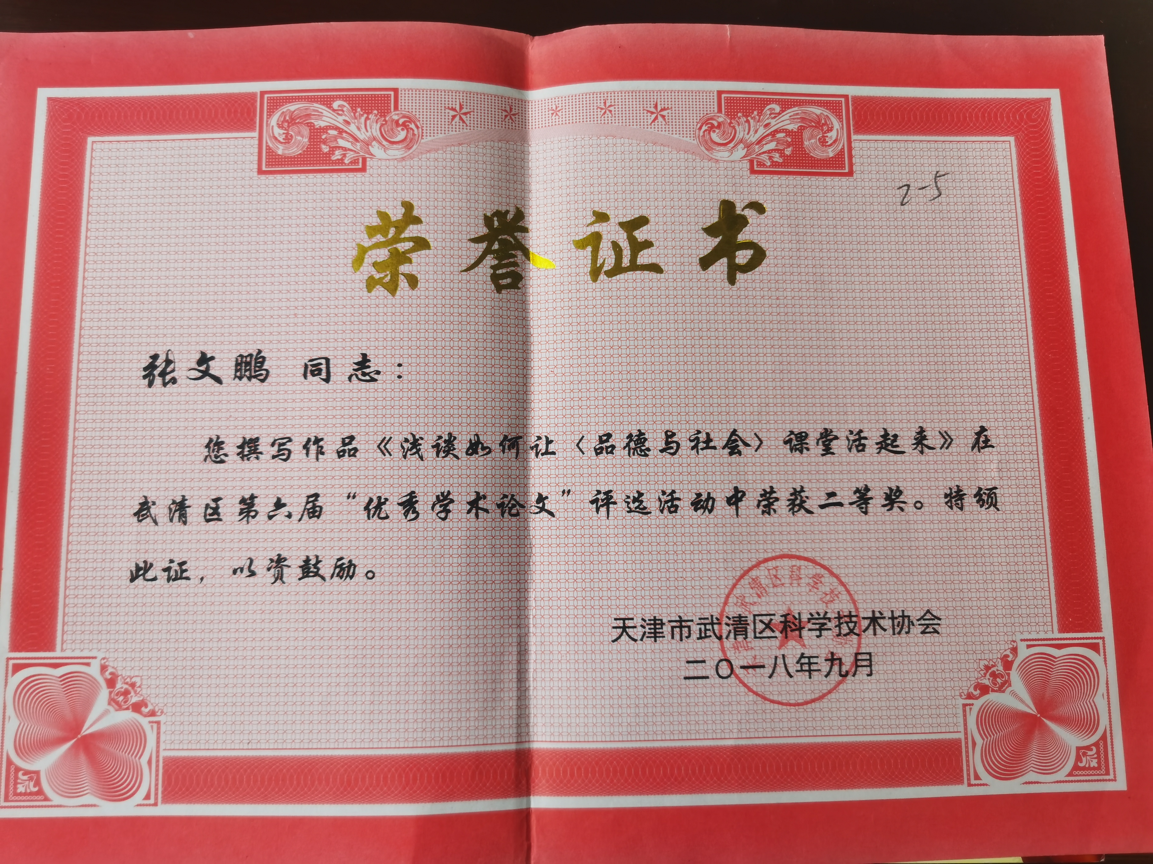
《品德与社会》是一门以儿童的生活为基础的活动型综合课程。随着《品德与社会》课程标准的颁布，这门新课程就在全国教育园地的土壤中开始生根了。我校也全启动了《品德与社会》的课改实验，随着课程的实施，站在教学第一线的老师都实实在在地感觉这门课程的新鲜气息，也感受到课改的迫在眉睫，更深刻地感悟到这门课程的生活性，开放性和活动性。下面就我个人对《品德与社会》的教学说点自己的体会。 一、转变角色，发展自我。
传统的教育观念中，教师是教学活动的中心，教师是学生心灵的塑造者，教师是教学活动的设计者、执行者。教学活动是程序化了的，由教师领着孩子从一个环节转向另一个环节。教师即学生学习的促进者是教师最明显、最直接、最富时代性的角色特征，是教师角色特征中的核心特征。在目前教学新理念的指导下，每一节课，每一位教师都需要转变以前“教书匠”的身份。而这门课程的自身特色在更大程度上引导教师改变自己的做法，改变自己的角色。她不再是单纯知识的传授者，而是一位对儿童活动的指导者、组织者、支持者和作者。她与学生的关系通过一次次地教学，也不再是一位至高无上、不可侵犯的老师了，而是一位能与孩子一块儿活动、一块儿学习、一块儿游戏的好朋友。人与人之间不是孤立的，需要彼此援助，而与人分享快乐是一种人间真情交流和心灵沟通。根据品德社会课活动性这一特点，我把整节课设计以游戏的形式展开。具体安排如下：全班分成6组，每组8人。每组成员围坐在一起，力求把教学活动与学生生活经验相融合，体现学生的自主性与主体性，在参与、合作中体验分享的快乐。我设计了如下游戏： 师：（过渡）小朋友，我们在日常生活中，会遇到各种各样的情况，我们应该怎么做呢？ 课件出示：下雨天，同学们陆续回家了。一个同学站在校门口，焦急地望着天空。这时，小明同学拿着伞刚要回家，小明该怎么办呢？ 师：你们想小明会帮助他吗？怎么帮助？老师补充一下，小明家离学校很近。请大家小组内以游戏的形式演一演。 游戏结束后，出现了这样三种情况：
1、小明把伞借给那个同学，自己冒雨回家。
2、小明让这个同学在学校等他，他回家取伞给他。
3、小明把这个同学送回家后再回家。
我让学生根据这三种情况进行集体讨论，生1：选第二种。因为小明离家很近，所以 他可以回家取伞借给这个同学。 师：为什么选第二种而不是选第一种或第三种呢？生2：选第一种情况，小明自己衣服会淋湿，会着凉感冒。第三种情况也不合理。如果同学家很远，他就会走很长的路，花很长时间，所以是第二种情况合理。 师：对，在生活中你可能也会遇到类似的情况。老师希望你们在帮助别人时，能正确选择最好的办法。 在上面的游戏中，学生与其他小朋友的交往互动中，鼓励学生迈出自己的小天地，与同学进行交流，多听听别人的见解，发表自己的意见，从中吸取精华，去其糟粕，获得新的启迪。在游戏活动中，同学之间互相关爱，公平对待，通过角色的转变，获得自身的发展。
二、结合实际，畅所欲言。
由于小学生年龄小，知识经验少，但是教学时如果教师能注意引导激发他们的求知欲，唤起他们对生活对周围环境的所见所闻，这时同学们的发言会特别积极，如教学《家乡变了》这课时，为了让学生更好地了解我国环境污染和破坏的情况，知道“三废”污染的严重性，理解环境为什么亮出了“黄牌”，这时可让学生谈一谈身边看到的污染的情况。这时同学们的发言非常积极，争先恐后，抢着回答：“工厂冒的黑烟，污染空气，灰尘非常多，穿一天的衣服，领子就很黑了。”有的说：“工厂排除的污水流入新汴河，河水被污染了，鱼常常被毒死很多”。有的说：“废渣、垃圾处处可见，看到可难受了。”有的说：“有的人不讲文明，垃圾乱扔，苍蝇到处飞。有的还从楼上往下乱扔东西，都砸到了过路行人。”……这时老师再引导大家说一说，环境污染降低了人们的生活质量，我们应该怎么办呢？这时，同学们又争先恐后地说了，有的说：“我们要多种些花草树木，美化我们的家乡。”有的说：“我们要增强，法律意识，要用法律法规来保护我们的家乡”。有的说：“保护环境，人人有责；我们应该从我做起，从身边的小事做起”。就这样，在同学们激昂的发言中，课结束了，效果非常好。 又如在教学《江南水乡》一课时，可让学生结合生活实际和所见所闻，谈一谈发展经济的意义，这个问题对小学生来说比较抽象，但是只要引导好，孩子们同样能说出所以然来。有一个同学这样说的：“我的家乡原来是一条崎岖的小路，一到下雨满是泥泞，无法行走。现在已是一条宽敞的公路延伸到家门口。家里电灯、电话、电视机、电冰箱、电脑样样俱全。我一定要好好学习，长大后为祖国的经济建设做贡献” 。

